Кейс «Анализ некоторых элементов рекламы ПАО «Сбербанк»»

Корнеева Анастасия

РСО22-4

1.ПАО «Сбербанк» является одним из самых крупных банков в России и в мире.

Основан в 1841 году, а в 1991 году был зарегистрирован «Сбербанк» в России.

Банк является ведущим участником рынка государственных ценных бумаг. В 2006 году «Сбербанк» вышел на международную арену.

С 2021 года и по сей день, банк является проводником государственных программ поддержки населения и бизнеса.

Команда «Сбербанка» составляет 288.000 сотрудников и входит в топ-5 крупнейших работодателей.

2. За время существования компании «Сбербанк» сменилось несколько разных логотипов, каждый из которых, нес какое либо значение.

Так, в новом логотипе банка, осталось только сокращенные слово «Сбер». Логотип представлен в зеленом цвете, также присутствует незакрытый круг, состоящий из нескольких цветов, с зеленой галочкой внутри. (Рис.1)

Зеленый цвет в названии символизирует доверие, рост, стабильность и богатство. Данный цвет присутствует еще и в самом логотипе, с несколькими другими цветами – зеленый, синий и желтый, это означает то, что компания не просто банк, а еще и экосистема разных сервисов, каждая из которых имеет определенный цвет.

Так, синий цвет символизирует спокойствие, доверие и стабильность.

Желтый цвет – удачу, богатство и успех.

Галочка в логотипе символизирует целеустремленность и фокусировку на потребности клиентов.

Также, можно заметить, что логотип сбербанка хоть и выглядит простым, но имеет свой смысл и символику, благодаря которому, можно немного понять о самом банке.

3. В результате ребрендинга в 2020 году у Сбербанка появилось несколько новых продуктов и девайсов:

1. Компания показала новую образовательную платформу для школ «СберКласс», на данный момент она уже работает в 65 регионах страны.
2. Появилось новое приложение «СберМаркет» благодаря которому, можно заказывать продукты, а также оно сможет рекомендовать покупки на основе предпочтений.
3. Запустили три виртуальных ассистента.
4. СберЗвук – предлагаются персональные подборки музыки.
5. Smart Market – предназначена для малого бизнеса, с помощью этой платформы можно будет создавать для голосовых ассистентов новые навыки.

Компания «Сбербанк» использовала различные средства для продвижения своих товаров, такие как: реклама на телевидении (рис.2), реклама на транспорте, наружная реклама (рис.3), интернет-реклама (рис.4), реклама на радио.

4.Миссия банка:

### **1.«Мы даем людям уверенность и надежность, мы делаем их жизнь лучше, помогая реализовывать устремления и мечты.**​​​​​​​

Наша миссия определяет смысл и содержание деятельности СберБанка, подчеркивая его важнейшую роль в экономике России.

Наши клиенты, их потребности, мечты и цели есть основа всей деятельности банка как организации.

Миссия банка также устанавливает амбициозную цель наших устремлений — стать одной из лучших финансовых компаний мира — и подчеркивает, насколько важны для СберБанка его сотрудники, и насколько реализация его целей невозможна без реализации их личных и профессиональных целей

Высокие цели достигаются командой единомышленников, которых объединяет общая система ценностей.»

2. Миссия сбербанка отражает реальную роль банка в обществе, так как несомненно, он играет роль в экономике России, благодаря, финансированию, кредитованию не только граждан, но и различных бизнесов. Также банк, поддерживает различные программы, одна из них: развитие физкультурного движения в России.

Сбербанк поддерживает и помогает своим клиентам, а также тем, кто оказался в сложной ситуации, предлагая им свои и государственные поддержки бизнеса. Банк предоставляет большой спектр различных финансовых услуг для людей.

Миссия компании отражает его роль в реальной деятельности, а также стать одной из лучших финансовых компаний.

3. В рекламе компания действительно позиционирует себя как надежный и универсальный банк - «Больше чем банк».

Еще одним позиционированием сбербанка в рекламе, является его участие в различных программах.

5. Ценности:  
1.«Наши ценности — основа отношения к жизни и работе, внутренний компас, помогающий принимать решения в сложных ситуациях, принципы, верность которым мы храним всегда и везде.  
Ориентиры, которые помогают нам принимать верные решения в любых ситуациях:  
Я — лидер  
Мы принимаем ответственность за себя и за то, что происходит вокруг нас.  
Мы делаем лучшее, на что мы способны.  
Мы постоянно развиваемся и совершенствуем себя, банк и наше окружение.  
Мы честны друг с другом и с нашими клиентами.

Мы — команда  
Мы с готовностью помогаем друг другу, работая на общий результат.  
Мы открыты и доверяем своим коллегам.  
Мы относимcя друг к другу с уважением.  
Мы помогаем расти и развиваться нашим коллегам.  
Все — для клиента  
Вся наша деятельность построена вокруг и ради интересов клиентов.  
Мы хотим удивлять и радовать клиентов качеством своих услуг и нашим отношением.  
Мы превосходим ожидания наших клиентов.»

2. Ценности сбербанка соответствуют его реальной деятельности, такие как: верность, постоянно развитие и совершенствование. Да и в целом, все остальные так или иначе соответствуют деятельности самой компании.

3. В рекламе компания использует перечисленные выше ценности, для создания доверительных отношений с клиентами.

Также в рекламе можно заметить различные слоганы, которые могут показать ценности компании, например такие как: «Всегда рядом», «Меняемся чтобы стать лучше». (рис. 5)

6.1. Днем рождения сбербанка является 12 ноября 1841г.

2.В 2009 году чистая прибыль банка упала в 4 раза, по сравнению с прошлым годом, а спустя год – в 2010, компания получила чистую прибыль в 5 раз больше, чем в 2009 году.

Также Сбербанк объявил о ребрендинге, который продлился пять лет. По его итогам - изменился логотип и шрифт, также сократилось название и появление горизонтальной линии под словом. (рис.6)

Благодаря ребрендингу, у компании стала более современная и запоминающаяся реклама, показывающая преимущества компании, также в тот период начали использоваться фотографии и различные слоганы.

3. В результате сокращения, на данный момент сеть отделений Сбербанка сократилась до 12,4 тыс.

Цветовая гамма отделений, выполнена в одном стиле с их логотипом, там присутствуют в основном зеленые, синие и желтые цвета. Также можно заметить во всех отделениях одинаковое оформление.

Удобство и современность в отделениях, позволяет легко и быстро получить необходимую услугу людям. Так, например, во всех отделениях есть несколько банкоматов, которые позволяют уменьшить очередь.

Сбербанк следует ценностям компании в цветовой гамме стиля своих сотрудников, так, в одежде присутствуют зеленый и белый. (рис.7)

Для людей, которые взаимодействуют непосредственно с людьми есть дресс-код, это – официальные костюмы, в которых обязательно присутствует элементы фирменного стиля компании. Так, например, у сотрудников есть зеленый шарфик (галстук).

В банке уделяется большое значение внешнему виду сотрудников, так как работники являются визитными карточками компании.

Рис.1

Рис.2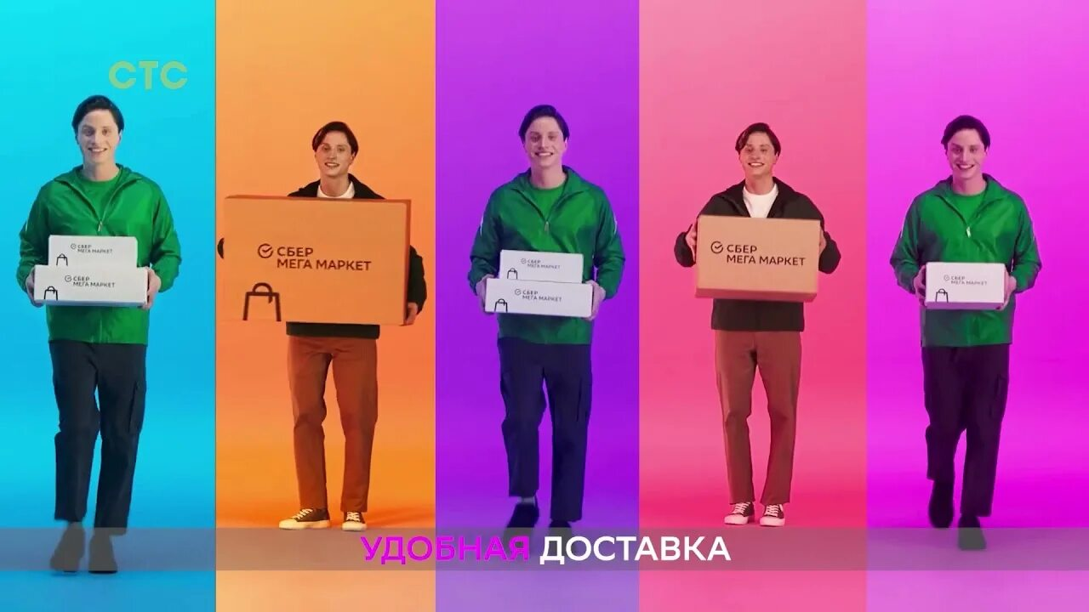

Рис.3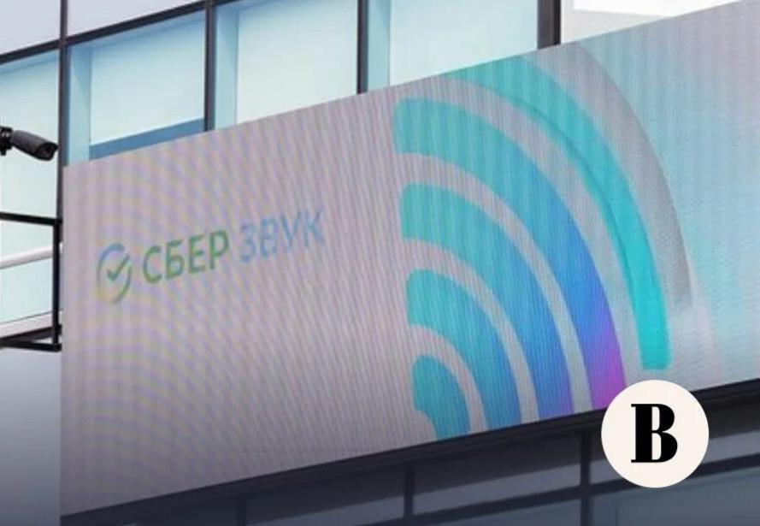

Рис.4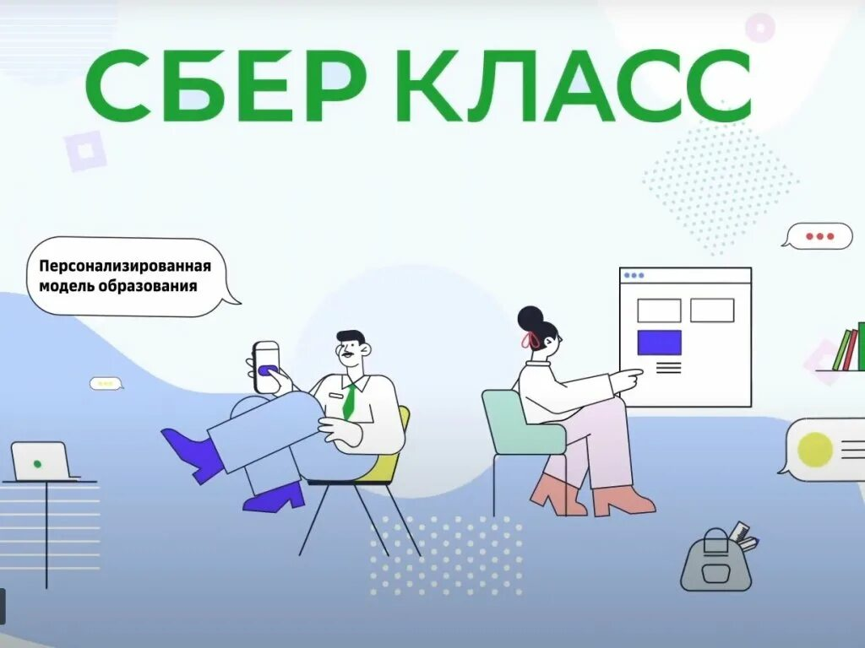

Рис.5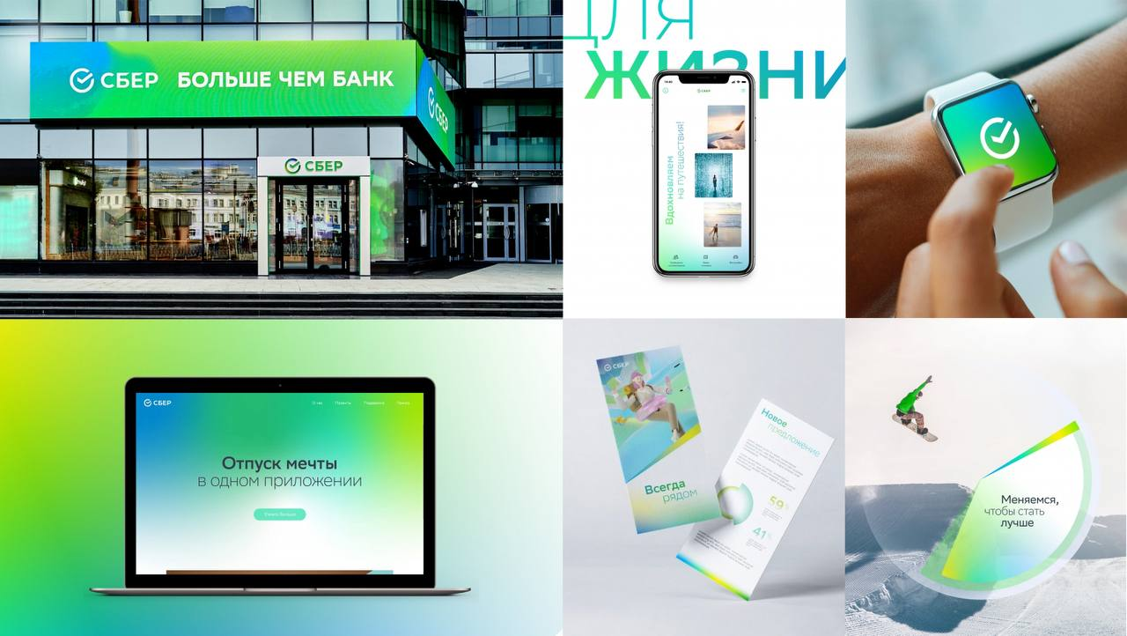

Рис.6

Рис.7